Les abeilles
1) L’abeille :
L’abeille est un insecte. Son corps est composé de 3 parties :
- la tête portant les antennes,
- le thorax portant une paire d'ailes, trois paires de pattes
- l'abdomen.
2) La ruche :
Dans la nature, les abeilles construisent elles-mêmes leur habitation.
C’est une ruche qui est constituée de rayons.
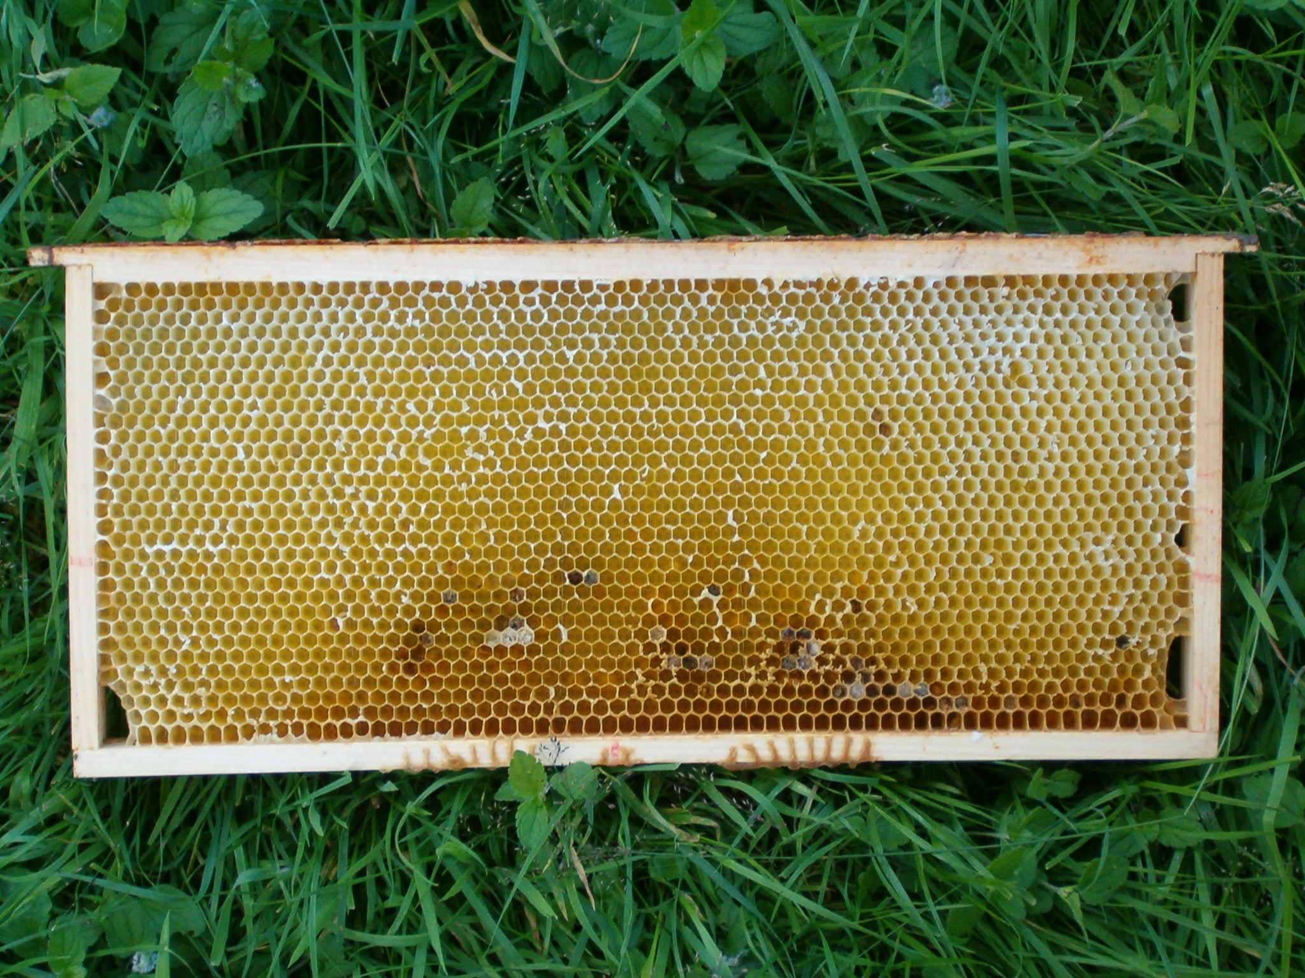 Rayon de cire | 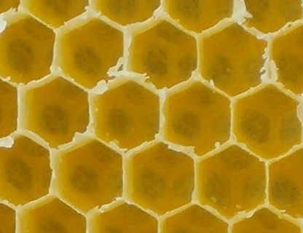 alvéoles

Un rayon est une plaquette de cire remplie de creux appelés alvéoles.
En plein été, la ruche peut compter près de 80.000 membres.

3) Les types d’abeilles :
Dans une ruche, il existe trois sortes d’abeilles :
- la reine,
- les ouvrières,
- les faux-bourdons (les mâles)
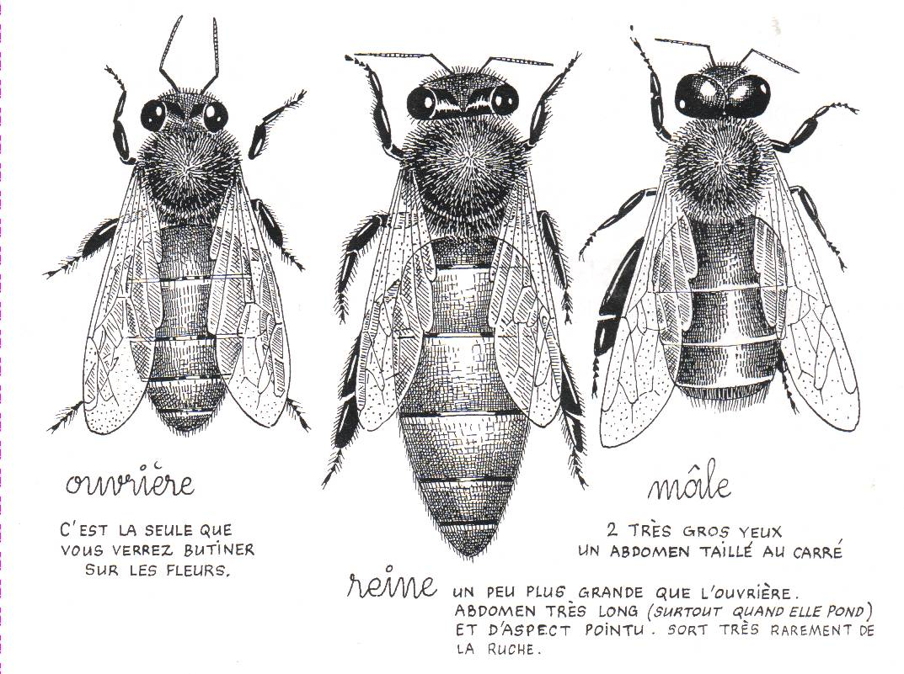
4) La vie de la reine :
La reine et les ouvrières sont des abeilles femelles.
Le rôle de la reine est de pondre : au printemps et en été, elle peut pondre 1500 œufs par jour.
Trois jours après la ponte, les œufs éclosent. Les larves (petits asticots) vont être nourries pendant 21 jours par les ouvrières.
Ces larves vont devenir des abeilles après 21 jours
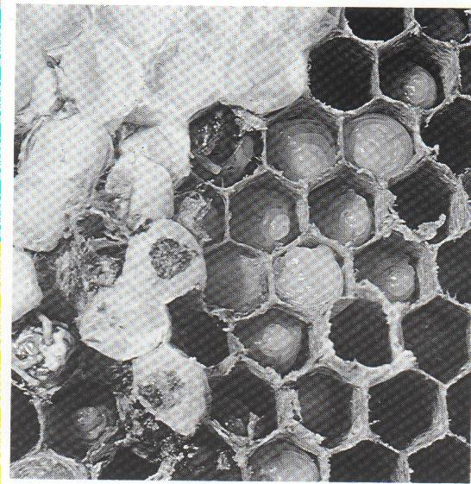
Les larves d’abeilles. Elles sont nourries par les abeilles ouvrières.

La reine peut vivre de trois à cinq ans. Elle ne peut pas se nourrir seule car elle ne sort jamais de la ruche. Ce sont donc les ouvrières qui s’en chargent.
Elles lui donnent de la gelée royale qui est fabriquée par les ouvrières.

5) La vie des ouvrières
Les ouvrières travaillent beaucoup et ont une vie très courte. Elles vont vivre 42 jours. Elles vont changer de métier tout au long de leur vie.
- Les 10 premiers jours : elles vont nettoyer les alvéoles et nourrir les larves.
- De 10 à 20 jours : elles rangent la ruche, elles construisent des alvéoles, elles surveillent la ruche.
- De 21 à 42 jours : elles vont aller butiner les fleurs pour aller chercher le nectar et le pollen.
6) La vie des faux-bourdons :
Les faux-bourdons ne vivent que maximum deux mois et ils vont se faire chasser par les ouvrières à la fin de l’été car ils n’ont aucune utilité de travail pour la ruche. Ils vont donc mourir car ils ne peuvent pas se nourrir seuls.

Ce sont les abeilles qui produisent le miel.
Qu’est ce que le miel ?
Le miel est une substance sirupeuse très riche en sucre, produite par les abeilles pour nourrir leurs larves et assurer leurs provisions d'hiver.
Le miel est consommé en grande quantité par les êtres humains.

Qu’est ce que le nectar ?
Le nectar est un liquide sucré qui sert de nourriture à de nombreux insectes. Les abeilles utilisent le nectar pour faire le miel.

